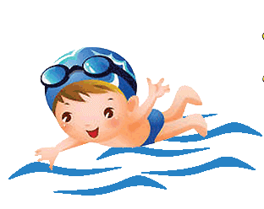

**PLAVECKÝ KURZ**

**INFORMACE K ODJEZDU**

Plavecký kurz probíhá **KAŽDOU STŘEDU**

od 18.10.2023 do 20.12.2023.



**Přihlášené děti musí být v MŠ**

**NEJPOZDĚJI V 7:15 HOD.**

(Přihlášené děti budou svačit ráno po příchodu do MŠ.)

**S SEBOU DO BATŮŽKU:**

* děvčátka s dlouhými vlasy – plaveckou čepici
* plavky
* ručník
* sáček na mokré věci
* pití v plastové láhvi

Návrat dětí do MŠ je cca. v 11:00 hodin.